Методика предварительной коррекции законов изменения параметров автопилота в зависимости от режимов полета самолета
Характерной особенностью современных маневренных самолетов (далее — ЛА) является существенное изменение пилотажных характеристик в эксплутационной области их применения. Эта особенность относится, в первую очередь, к характеристикам устойчивости и управляемости ЛА. Изменение этих характеристик влечет за собой изменения параметров автопилота (АП) в зависимости от режимов полета, а это, в свою очередь, требует построения адаптивных (самонастраивающихся) АП для таких нестационарных объектов управления.
При разработке инженерных методов синтеза минимальнофункциональных структур (МФО) АП принято во внимание следующее:
- в настоящее время нет эффективных инженерных методов синтеза нестационарных систем управления;
- хорошо разработаны и апробированы инженерные методы синтеза стационарных систем управления (например, методы модального управления, логарифмических амплитудно-фазовых частотных характеристик и др.);
- при проектировании МФС АП допустимо использовать теорему разделения;
- хорошо разработаны методы математического и полунатур- ного моделирования системы “самолет-АП”.
В настоящее время серийные АП работают, в основном, по принципу самонастройки по разомкнутому контуру (рис. 1).
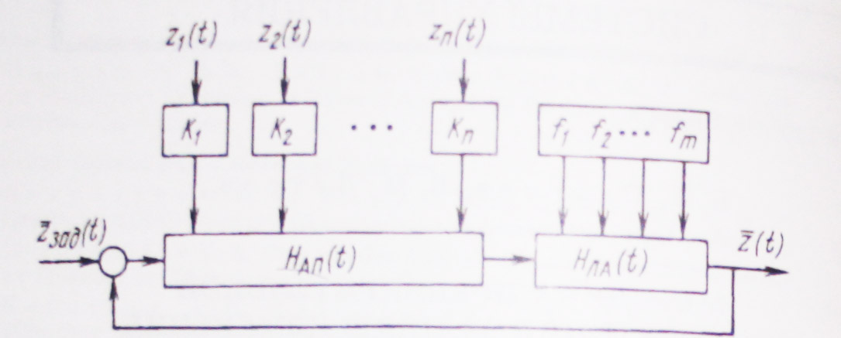
Рис. 1. Структура АП при самонастройке по разомкнутому контуру:
$K_{i}$ – параметры АП; $z_{i}(t)$ – параметры движения ЛА; $f_{i}(t)$ - внешние возмущения, действующие на ЛA; $H_{АП}\left(t\right), H_{ЛА}\left(t\right)$ — некоторые операторы; $z_{зад}(t)$ — заданные
значения параметров движения; $\overline{z}(t)$ — текущие значения параметров движения

Самонастройка параметров АП по разомкнутому контуру требует полноты описания характеристик самолета как объекта управления, поскольку заданные показатели качества управления системой “ЛА-АП” достигаются за счет целенаправленного изменения параметров АП в функции текущих значений переменных движения ЛA. При этом идентификацию характеристик самолета можно уточнить на этапе летных испытаний ЛA. На ранних этапах проектирования АП при определенном подборе реальных сервоприводов (СП) и датчиков первичной информации (ДПИ) АП при расчете параметров АП их динамикой и нелинейными характеристиками можно пренебречь. В дальнейшем исследуется стационарная линейная непрерывная модель движения системы “ЛА-АП”.
Таким образом, общую стратегию синтеза АП для нестационарного объекта управления допустимо представить как “многорежимную” систему, т.е. набор параметрически различных систем с постоянными (“замороженными”) параметрами. Синтез “многорежимной” системы существенно отличается от синтеза стационарной системы: вместо одной системы разработчик имеет дело с $n$ параметрически различными системами для $n$ различных объектов управления. Синтез структуры каждого из $n$ различных АП, если принять во внимание теорему разделения, принципиально не вызывает затруднений, но “увязка” $n$ АП в единый самонастраивающийся АП (САП) с автоматически изменяемыми параметрами при условии обеспечения требуемого качества регулирования системы “ЛА-АП” во всем диапазоне скоростей и высот полета самолета представляет основную трудность. Следует учесть, что необходимо разработать технически реализуемый САП, обладающий простотой, надежностью и требуемым качеством функционирования.
Формирование САП представляет собой многоэтапную процедуру.
Первый этап: задание первичного закона управления САП осуществляется в соответствии с техническим заданием, набором систем первичной информации на борту ДА, типом сервопривода и ЛA как объекта управления.
Второй этап: параметрическая оптимизация выбранной структуры АП для стационарного объекта управления на фиксированных режимах полета проводится, как правило, по требуемому качеству переходного процесса системы “ЛА-АП” на единичное управляющее воздействие, т.е. по качеству переходной функции системы. В результате получают для каждого режима полета ЛА набор сочетаний оптимальных величин параметров АП в зависимости от фиксированных значений показателей управляемости или допустимых значений времени “срабатывания”, взятых в пределах, соответствующих техническому заданию. В дальнейшем эти сочетания будут именоваться номинальными параметрами АП на данном режиме полета ЛA.
Третий этап: проводится коррекция законов изменения параметров АП по режимам полета ЛА, т.е. построение САП. Это наиболее трудоемкий этап синтеза АП. Номинальные параметры АП изменяются в зависимости от режимов полета по практически не реализуемым законам коррекции. Линейно-кусочные или полиноминальные аппроксимации этих законов требуют определенного искусства от разработчика и большого объема математического моделирования системы “ЛА-АП” ввиду того, что, как правило, при аппроксимации законов коррекции внутри каждого набора параметров АП нарушаются строгие соотношения между этими параметрами. Это приводит к ухудшению требуемого качества автоматической стабилизации и управления Л А. Сложность и трудоемкость данного этапа возрастает с увеличением числа параметров АП. Для ускорения и удешевления проектных работ предлагается следующая методика предварительной коррекции законов изменения параметров САП в зависимости от режимов полета ЛА. Переходная функция системы “ЛА-АП” H(x,у,z) является функцией нескольких переменных, а именно параметров АП. Тогда полный дифференциал этой функции запишем как
$$dH\left(x,y,z\right)=H_{x}\left(x,y,z\right)∆x+H_{y}\left(x,y,z\right)∆y+H_{z}\left(x,y,z\right)∆z$$
где $H_{x_{i}}\left(x_{1},…,x_{k}\right)=\frac{∂H\left(x_{1},…,x_{k}\right)}{∂x_{i}}$ — частная производная по i-й переменной.
к — максимальное количество параметров АП, $i=\overline{1,k}$
Предлагаемая методика заключается в определении допустимых с точки зрения качества управления "нарушений" в строгих соотношениях между номинальными значениями параметров АП, т.е. величин $∆x, ∆y, ∆z$. (Эти дельта по сути – дельта параметров автопилота $∆μ, ∆ν, ∆i$). В результате проведения второго шага процедуры известны номинальные параметры АП для каждого из $n$ режимов полета ЛА:
$$S=\sum_{1}^{m}{K_{z_{r}lp}^{н}z_{r} l=\overline{1,n} r=\overline{1,m}}$$
где $K_{z_{r}lp}^{н}$ — номинальная величина параметра АП по переменной состояния системы $z_{r}$ на -м режиме полета ЛA для $p$-го времени регулирования или срабатывания (или значения показателя управляемости); m — обшее количество переменных состояния системы (фазовых координат), на базе которых формируют закон управления АП.

Пусть $∆(t)$ – заданная точность при выводе системы “ЛА-АП” на заданную координату управления при единичном управляющем возмущении. Переходная функция $H_{ij}^{a}(t)$ будет удовлетворять требованиям технического задания, если на заданном i-м режиме полета при j-м времени регулирования соблюдается условие
$$∆\left(t\right)≥\left|H_{ij}^{н}\left(t\right)-H_{ij}^{a}\left(t\right)\right|,$$
где
$$H_{ij}^{a}\left(t\right)=H_{ij}^{н}\left(t\right)+\sum_{1}^{r}{U_{ij}\left(t,z_{r}\right)∆H_{ij}\left(t\right),}$$
$$U_{ij}\left(t,z_{r}\right)=\int_{0}^{t}{ν_{ij}(τ,z_{r})Ф(t-τ)}dτ$$
здесь $H_{ij}^{н}\left(t\right)$ и $H_{ij}^{a}\left(t\right)$ – переходные функции системы с номинальными и аппроксимированными параметрами соответственно;
$U_{ij}\left(t,z_{r}\right)$ – функция чувствительности переходной функции системы по переменным $z_{r}$;
$ν_{ij}$ – функция чувствительности весовой функции;
$Ф(t)$ – входное воздействие.
Вычисление интеграла $U_{ij}\left(t,z_{r}\right)$ трудоемкая задача, поэтому целесообразнее перейти в частотное пространство, поскольку в этом случае поставленная задача может быть сведена к решению типовой задачи линейного программирования.
Решение поставленной задачи удобнее проводить в частотном пространстве. Тогда она сводится к типовой задаче линейного программирования. Первоначально задают опорный режим полета ЛА, на котором номинальные значения параметров АП технически реализуемы, причем скорректированые значения передаточных чисел для остальных режимов будут по своей величине больше соответствуюших чисел опорных режимов или равны им.
Для этого опорного режима строят амплитудные $А_{0}^{z_{r}}(ω)$ и фазовые $φ_{0}^{z_{r}}(ω)$ частотные характеристики системы “ЛА-АП” при номинальных параметрах АП, соответствующих t_{per_min} и t_{рег_mах} (рис. 2).
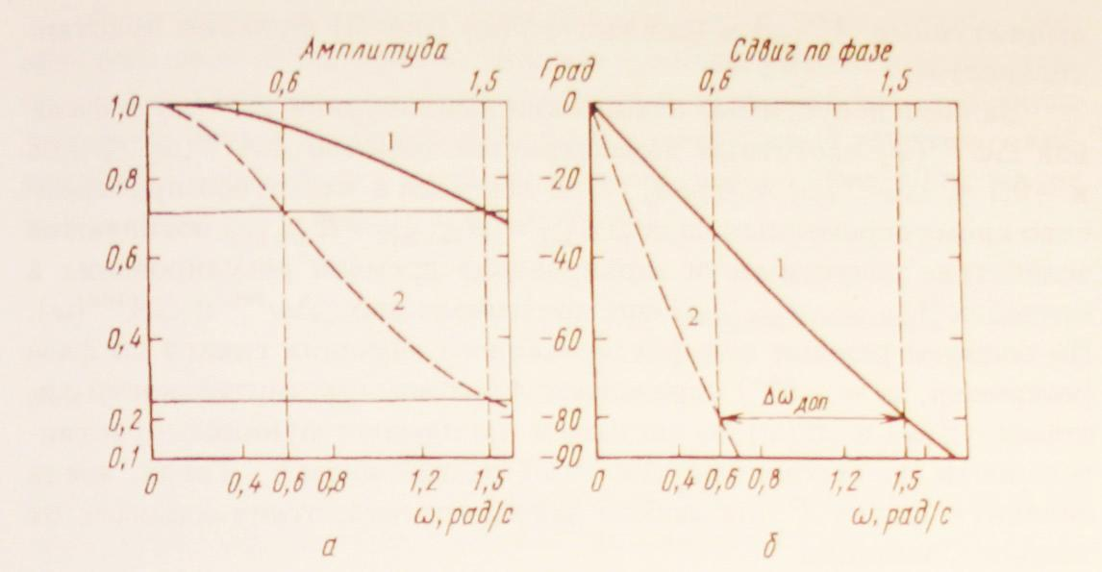
Рис. 2. Зависимость амплитуды $А_{0}(ω)$ и сдвига по фазе $φ_{0}(ω)$ от частоты $ω$ при допустимых $t_{min}(1)$ и $t_{max}(2)$
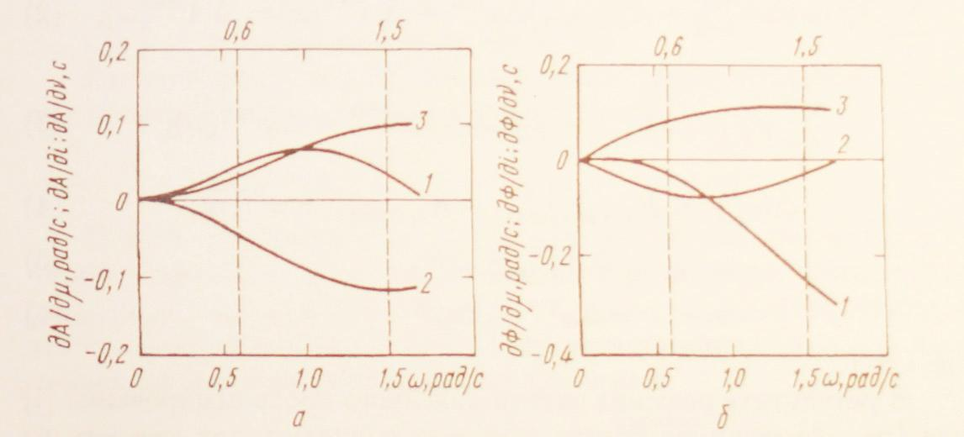
Рис. 3. Амплитудные и фазовые функции чувствительности
а. $1) \frac{∂A}{∂μ},рад/c 2) \frac{∂A}{∂i} 3) \frac{∂A}{∂ν}, с$ б. $1) \frac{∂φ}{∂μ},рад/c 2) \frac{∂φ}{∂i} 3) \frac{∂φ}{∂ν}, с$
Анализ расчетов по разработанной методике для разных типов АП и ЛА показал, что целесообразно использовать t_{рег-min.} (При синтезе структуры АП разработчики стараются обеспечить наибольшее быстродействие).
На всех остальных режимах для случая t_{per_min} определяют для каждой переменной $z_{r}$ амплитудные и фазовые (рис. 3) функции чувствительности.
Задают допустимые отклонения амплитудной $A^{доп}(ω)$ и фазовой $φ^{доп}(ω)$ частотных характеристик (обычно $A^{доп}<0.05$, $-0.1<φ^{доп}<0$)
При переходе в частотное пространство появляются еще 2 переменных: $∆ω_{тек}$ и ($∆А_{тек}=0$).
На опорном режиме для фиксированного значения сдвига по фазе (-80°) и определяют функции чувствительности $A_{0}^{ω}\left(ω\right), { φ}_{0}^{ω}(ω)$ по частоте и принимают ($∆А_{тек}=0)$. (Сдвиг по фазе -80 выбран исходя из того, что разработчика АП интересует конечный участок переходной функции)
Тогда, введя линейную форму F для любого режима полета, отличающегося от опорного, запишем
$$F=max\sum_{x_{r}=μ_{r}}^{μ, i, ν}{∆{x_{r}}_{рас}}$$
$\sum_{x_{r}=μ_{r}}^{μ, i, ν}{A_{max}^{x_{r}}(ω)∙∆{x_{r}}_{рас}}+A_{0}^{ω}(ω_{min})∙∆ω_{тек}=ΔА_{доп}$
$\sum_{x_{r}=μ_{r}}^{μ, i, ν}{φ_{max}^{x_{r}}(ω)∙∆{x_{r}}_{рас}}+φ_{0}^{ω}(ω_{min})∙∆ω_{тек}=Δφ_{доп}$
${{∆x}_{r}}_{рас}≤{x_{r}}_{ном}-{x_{r}}_{оп}, r=\overline{1,n}$
$∆ω_{тек}≤Δω_{доп}$
В результате решения этой задачи линейного программирования для (n -1) режимов полета самолета, получают для каждого из них допустимые отклонения параметров АП от их номинальных значений, т.е. величины ${{∆x}_{r}}_{рас}$.
Тогда на каждом режиме полета вместо ${x_{r}}_{ном}$ допустимо реализовывать значение параметра ${x_{r}}_{кор}={x_{r}}_{ном}-{{∆x}_{r}}_{рас}$, что может существенно упростить аппроксимацию законов коррекции параметров АП.
Предложенная методика легко поддается алгоритмизации, что позволяет написать пакет программ для ПЭВМ, исходными данными для которого будут формулы расчета передаточных чисел и математическая модель движения системы "ЛА-АП", a выходным результатом — зависимость передаточных чисел от какого-либо параметра движения ЛA (высоты, скорости движения).
Пример
В качестве примера использования изложенного способа рассмотрим ввод ЛА в крен из режима прямолинейного горизонтального полета. В этом случае допустимо исследовать изолированное движение крена. Пусть АП имеет интегральный закон управления при сервоприводе с жесткой обратной связью. Тогда для закона управления АП в первом приближении
$$δ_{э}=μω_{x}+iγ+ν\int_{0}^{t}{(γ-γ_{зад})dt}$$
Где $μ, i, ν-$передаточные числа АП.
Математическую модель движения системы “ЛА-АПγ” можно представить следующим образом:
$${ω'}_{x}=-b_{1}ω_{x}-b_{3}(μω_{x}+iγ+υξ)$$
$$γ^{'}=ω_{x}$$
$$ξ^{'}=γ-γ_{зад}$$
Передаточные числа определяются формулами:
$μ=\frac{18-b_{1}t_{рег}}{b_{3}t_{рег}} \left[с\right]{{, }_{}i=\frac{108}{b_{3}t_{рег}^{2}}, }_{}υ=\frac{216}{b_{3}t_{рег}^{3}} [с^{-1}]$
Математическая модель:
№ реж. | Н, км | Число Маха | $$b_{1}$$ | $$b_{2}$$ | $$b_{3}$$ | $$b_{4}$$ | $$b_{5}$$ | $$b_{6}$$ | $$b_{7},$$
1 | 0 | 0,4 | 3,1 | 20,2 | 17,6 | 0,0719 | -0,518 | 0,0571 | 0,0649
2 | 0 | 0,8 | 7,32 | 61,7 | 51,2 | 0,036 | -3,03 | 0,126 | 0,0134
3 | 0 | 1,2 | 12,6 | 176 | 33,5 | 0,024 | -1,95 | 0,178 | 0,0016
4 | 5 | 0,4 | 1,79 | 13,9 | 9,78 | 0,0759 | -0,313 | 0,0085 | 0,125
5 | 5 | 1,6 | 7,23 | 138 | 22,9 | 0,0191 | 1,05 | 0,131 | 0,0044
6 | 10 | 0,8 | 2,2 | 20,2 | 19,2 | 0,0409 | -1,11 | 0,033 | 0,0541
7 | 10 | 1,5 | 3,8 | 65,5 | 17 | 0,0218 | -0,187 | 0,0773 | 0,0136
8 | 10 | 2 | 3,92 | 78,7 | 15,9 | 0,0164 | -0,297 | 0,0812 | 0,0099
9 | 15 | 0,8 | 1,04 | 12,9 | 8,86 | 0,0413 | -0,176 | 0,004 | 0,117
10 | 15 | 1,5 | 1,77 | 30,8 | 9,84 | 0,0222 | -0,378 | 0,0372 | 0,0345
11 | 15 | 2,35 | 1,82 | 44,3 | 12 | 0,0141 | 0,0306 | 0,0422 | 0,0216
12 | 20 | 2 | 0,62 | 14,4 | 4,2 | 0,0166 | -0,042 | 0,0107 | 0,0776
На всех режимах проведем расчет каждого передаточного числа для t=2с и t=5c с целью выбрать общее значение каждого из $μ$, $υ$, i. При этом отрицательные значения полагаем равными 0.
Расчеты приведены в таблице 2:
№ реж. | $$μ_{t=2}, с$$ | $$μ_{t=5}, с$$ | $$i_{t=2}$$ | $$i_{t=5}$$ | $$ν_{t=2}, c^{-1}$$ | $$ν_{t=5}, c^{-1}$$
1 | 0,3 | 0,03 | 1,534 | 0,25 | 1,534 | 0,10
2 | 0,033 | 0 | 0,527 | 0,08 | 0,527 | 0,03
3 | 0 | 0 | 0,806 | 0,13 | 0,806 | 0,05
4 | 0,737 | 0,19 | 2,761 | 0,44 | 2,761 | 0,18
5 | 0,077 | 0 | 1,179 | 0,19 | 1,179 | 0,08
6 | 0,354 | 0,07 | 1,406 | 0,23 | 1,406 | 0,09
7 | 0,306 | 0 | 1,588 | 0,25 | 1,588 | 0,10
8 | 0,319 | 0 | 1,698 | 0,27 | 1,698 | 0,11
9 | 0,898 | 0,29 | 3,047 | 0,49 | 3,047 | 0,20
10 | 0,735 | 0,19 | 2,744 | 0,44 | 2,744 | 0,18
11 | 0,598 | 0,15 | 2,250 | 0,36 | 2,250 | 0,14
12 | 2 | 0,71 | 6,43 | 1,03 | 6,429 | 0,41

Для передаточного числа $μ$:
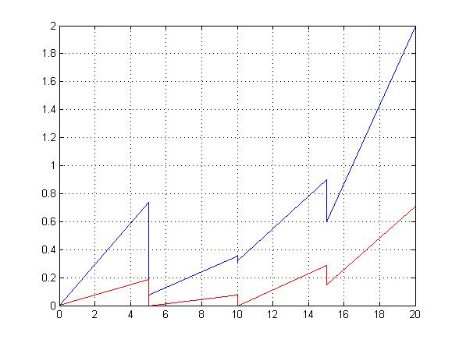
Из таблицы видно, что данные имеют достаточно большой разброс, и их сложно аппроксимировать кусочно-линейной функцией. Поэтому значения передаточных чисел необходимо корректировать.

Расчет передаточных чисел и допустимых отклонений
Основная идея алгоритма состоит в том, что в качестве времени регулирования задан некоторый временной диапазон $[t_{рег_min}; t_{рег_max}]$, что позволяет варьировать значения параметров АП х_{г} для различных значений t_{per} из этого диапазона. Определение этих пределов и есть главная задача, поскольку на их основании на последнем этапе можно будет синтезировать единый закон управления для всей области полета.
В частотной области в качестве характеристик переходного процесса выступают две функции: $A(ω)$ - амплитудно-частотная характеристика (АЧХ) и $φ(ω)$- фазово-частотная характеристика (ФЧХ). Принципиально эти характеристики могут быть представлены в аналитическом виде при известной передаточной функции системы самолет – АП.
Однако наряду с аналитическим методом расчета функций чувствительности возможно применение и численных методов, целесообразность применения которых обоснована следующими соображениями:
- передаточная функция системы представляет из себя довольно сложное выражение и разработчик вынужден при любом изменении структуры ее корректировать, что создает излишние сложности при разработке единого автоматического алгоритма расчета;
- погрешность численного метода относительно аналитического невелика
Для определения функций чувствительности частотных характеристик использован метод численного дифференцирования, т.е. применены следующие формулы:
$$\frac{∂A\left(ω\right)}{∂l}=\frac{A\left(ω, l+Δl\right)-A\left(ω, l-Δl\right)}{2Δl}$$
$$\frac{∂φ(ω)}{∂l}=\frac{φ\left(ω, l+Δl\right)-φ(ω, l-Δl)}{2Δl}$$
где l - переменная, по которой производят дифференцирование;
Δl - некоторое небольшое приращение переменной l, величина которого не должна превышать нескольких процентов от величины самой переменной.

В качестве эталона оптимизации выбирают так называемый «опорный режим» работы системы на некотором фиксированном режиме полета, к параметрам движения которого будут приближены параметры движения всех остальных режимов полета за счет изменения параметров АП. Выбор опорного режима осуществляют исходя из следующего:
- время регулирования (срабатывания) системы на опорном режиме должно соответствовать ${t_{рег}}_{min}$, т.к. основное требование к системе - максимальное быстродействие;
- значения параметров АП на опорном режиме ${x_{r}}_{оп}$ должны быть технически реализуемыми и минимальными по их значениям, т.к. варьирование параметров на расчетном режиме ${x_{r}}_{рас}$ производят в сторону увеличения, т.е. ${x_{r}}_{ном}≥{x_{r}}_{рас}≥{x_{r}}_{оп}$
- перерегулирование на опорном режиме должно соответствовать ТЗ.
Главным критерием при расчетах являются допустимые отклонения амплитудной $ΔА_{доп}$ (АЧХ) и фазовой $Δφ_{доп}$ (ФЧХ) частотных характеристик переходной функции, в качестве которых приняты
$ΔА_{доп}=0,05$ , и $Δφ_{доп}=-0,1рад$
В общем случае увеличение $ΔА_{доп}$ влияет на увеличение перерегулирования, а $Δφ_{доп}$ – времени регулирования.
При переходе в частотное пространство кроме переменных вида ${∆x}_{r}={x_{r}}_{ном}-{x_{r}}_{оп}$ появляются, вследствие допустимости варьирования времени регулирования в пределах $[{t_{рег}}_{min}, {t_{рег}}_{max}]$, еще две переменные: $∆ω_{тек}$ и ($∆А_{тек}=0$).
Поскольку необходимо определить максимально допустимые отклонения значений параметров АП от их расчетных значений на каждом режиме полета, то записываем линейную форму вида:
$$F=max\sum_{x_{r}=μ_{r}}^{μ, i, ν}{∆{x_{r}}_{рас}}$$
и систему уравнений для решения задачи методом линеиного программирования:
$\sum_{x_{r}=μ}^{μ, i, ν}{A_{max}^{x_{r}}(ω)∙∆{x_{r}}_{рас}}+A_{0}^{ω}(ω_{min})∙∆ω_{тек}=ΔА_{доп}$
$\sum_{x_{r}=μ}^{μ, i, ν}{φ_{max}^{x_{r}}(ω)∙∆{x_{r}}_{рас}}+φ_{0}^{ω}(ω_{min})∙∆ω_{тек}=Δφ_{доп}$
${{∆x}_{r}}_{рас}≤{x_{r}}_{ном}-{x_{r}}_{оп}, r=\overline{1,n}$
$∆ω_{тек}≤Δω_{доп}$

В результате решения этой задачи линейного программирования для (n -1) режимов полета самолета, получают для каждого из них допустимые отклонения параметров АП от их номинальных значений, т.е. величины ${{∆x}_{r}}_{рас}$.
Тогда на каждом режиме полета вместо ${x_{r}}_{ном}$ допустимо реализовывать значение параметра ${x_{r}}_{кор}={x_{r}}_{ном}-{{∆x}_{r}}_{рас}$, что может существенно упростить аппроксимацию законов коррекции параметров АП.
Предложенная методика легко поддается алгоритмизации, что позволяет написать пакет программ для ПЭВМ, исходными данными для которого будут формулы расчета передаточных чисел и математическая модель движения системы "ЛА-АП", a выходным результатом — зависимость передаточных чисел от какого-либо параметра движения ЛA.

Аппроксимация
Для анализа законов изменения параметров АП ранжируют расчетные режимы полета самолета по какому-либо признаку движения самолета (например по высоте).
Идеальной аппроксимацией каждого параметра АП по данной переменной состояния будет прямая параллельная оси абсцисс, т.е. К = const или, по крайней мере, изменение параметров допускает кусочно-линейные аппроксимации их зависимостей от переменной или совокупности переменных движения самолета. Речь идет о получении наиболее простых законов изменения параметров АП от переменных режима полета.
Не редко в результате наложения минимальных и максимальных параметров на диаграммы переменных движения самолета, на различных режимах его полета, получают достаточно большие разбросы параметров АП при постоянных значениях параметров движения и сложные аналитические зависимости. В этом случае на эти же диаграммы наносят дополнительно рассчитанные значения параметров АП для каждого фиксированного режима полета самолета, определенные в результате проведения первой процедуры, т.е. ${x_{r}}_{кор}={x_{r}}_{ном}-{{∆x}_{r}}_{рас}$. Это существенно снижает диапазон разброса параметров АП при постоянных значениях переменных состояния движения системы «самолет - АП» на фиксированном режиме полета.

Расчет
Задаем опорный режим полета ЛА, на котором номинальные значения параметров АП технически реализуемы и минимальны
Опорный режим – 2
Для этого режима построим амплитудные и фазовые частотные характеристики системы при номинальных параметрах АП для $t_{рег_min}$ и $t_{рег_max}$
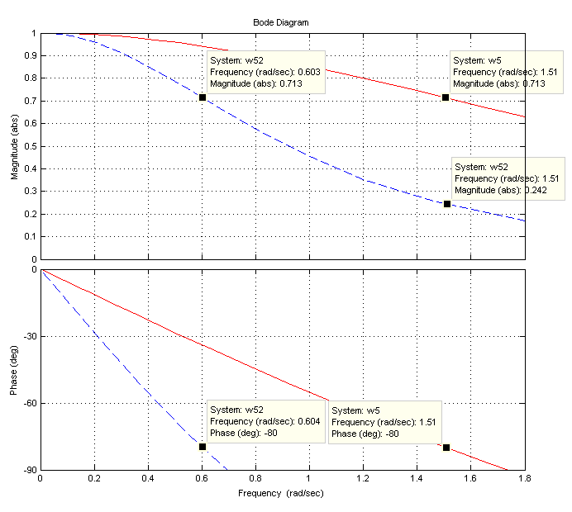
Рис. 4. АЧХ и ФЧХ, построенные для $t_{рег_min}$(красн.) и $t_{рег_max}$ (син.)

Определяем $∆ω^{доп}$ по графикам ФЧХ, построенным для $t_{рег_min}$ и $t_{рег_max}$
$$ω_{min}=0.6$$
$$ω_{max}=1.51$$
$$∆ω^{доп}=ω_{max}-ω_{min}=1.51-0.6=0.91\frac{рад}{c}$$
Определив на всех режимах (кроме опорного) численным методом функции чувствительности $A_{}^{x_{r}}\left(ω\right), { φ}_{}^{x_{r}}$ и их максимальные по модулю значения с учетом знака, а также $A_{o}^{ω}\left(ω_{min}\right),{ φ}_{o}^{ω}\left(ω_{min}\right)$, решаем систему:
$$\left\{\begin{aligned}F=max\sum_{x_{r}=μ}^{μ, i, ν}{∆{x_{r}}_{рас}} \\ \sum_{x_{r}=μ}^{μ, i, ν}{A_{max}^{x_{r}}(ω)∙∆{x_{r}}_{рас}}+A_{o}^{ω}\left(ω_{min}\right)∙∆ω_{тек}=ΔА_{доп} \\ \sum_{x_{r}=μ}^{μ, i, ν}{φ_{max}^{x_{r}}(ω)∙∆{x_{r}}_{рас}}+φ_{o}^{ω}\left(ω_{min}\right)∙∆ω_{тек}=Δφ_{доп} \\ {{∆x}_{r}}_{рас}≤{x_{r}}_{ном}-{x_{r}}_{оп}, r=1,n \\ ∆ω_{тек}≤Δω_{доп}\end{aligned}\right.$$
приняв $ΔА_{доп}=0.05$, а $Δφ_{доп}=-0,1$

В результате решения этой задачи линейного программирования для каждого режимов полета получаем допустимые отклонения ${∆x_{r}}_{рас}$ параметров АС от их номинальных значений и вычислим ${x_{r}}_{кор}={x_{r}}_{ном}-{∆x_{r}}_{рас}$.
№ реж. | $$μ_{кор}, с$$ | $$i_{кор}$$ | $$ν_{кор}, c^{-1}$$
1 | 0,098 | 0,676 | 0,527
2 | 0,033 | 0,527 | 0,527
3 | 0 | 0,670 | 0,527
4 | 0,241 | 0,838 | 0,527
5 | 0,033 | 0,777 | 0,527
6 | 0,144 | 0,660 | 0,527
7 | 0,058 | 0,683 | 0,527
8 | 0,048 | 0,698 | 0,527
9 | 0,341 | 0,870 | 0,527
10 | 0,243 | 0,826 | 0,527
11 | 0,209 | 0,769 | 0,527
12 | 0,566 | 1,087 | 0,527
Таблица 4. Корректированные значения передаточных чисел.

Передаточные числа для 12-го режима были получены за два «прохода». Сначала был произведен расчет передаточных чисел $μ,i,ν$ по изложенной выше методике при ${t_{рег}}_{min}=2c$, и получены следующие значения: µ = 0,602с, i=1,429, $v$ = 0.763 с⁻¹.
При этих значениях переходной процесс не удовлетворял заданному качеству регулирования:
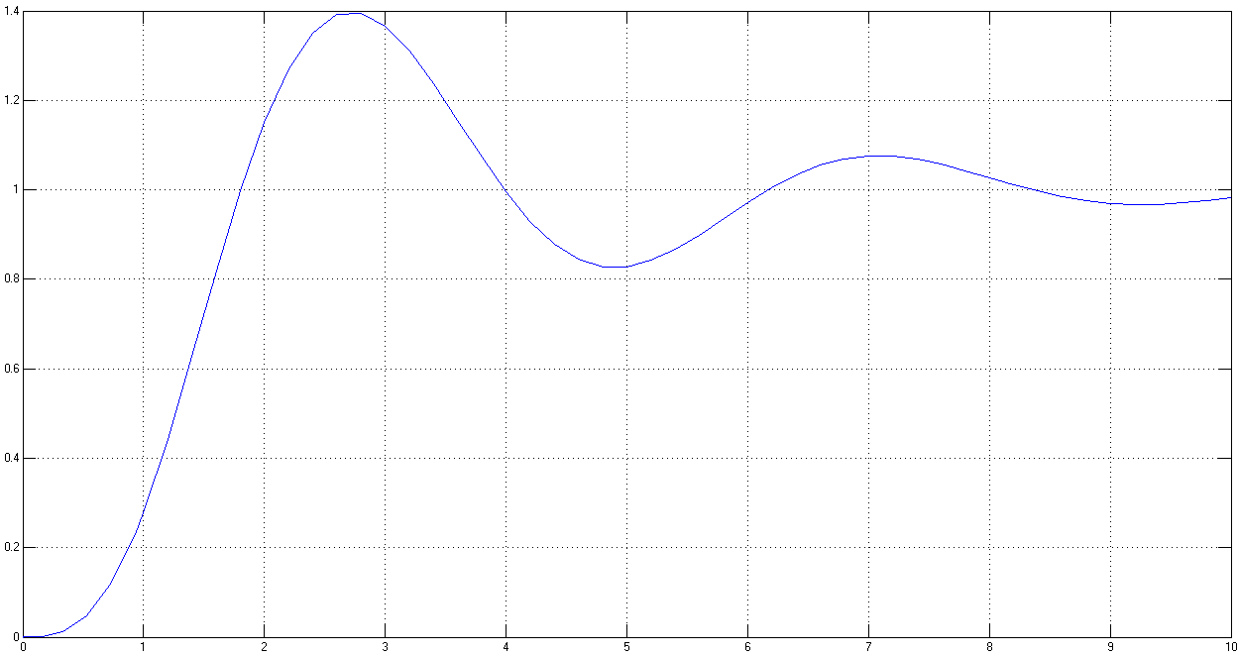
Поэтому расчет был повторен при ${t_{рег}}_{min}=3c$, и в результате получены следующие передаточные числа: µ = 0,566с, i=1,087, $v$ = 0,527 с⁻¹.
При полученных после второй итерации передаточных числах переходный процесс стал удовлетворять заданным требованиям.
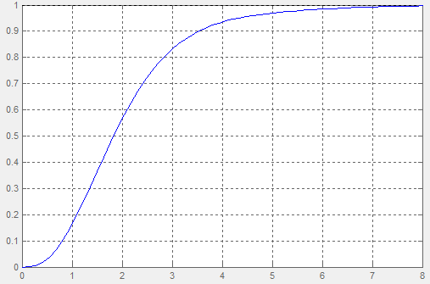
Для окончательного определения законов коррекции все режимы ранжируем по высоте полета.
После определения возможных отклонений аппроксимацию произвести легче. Используя ${x_{r}}_{кор}={x_{r}}_{ном}-{∆x_{r}}_{рас}$ снизим диапазон разброса параметров АП и получим аппроксимированные значения передаточных чисел (которые в общем случае должны быть не меньше корректированных и не больше расчетных, хотя в некоторых случаях это условие может не выполняться).
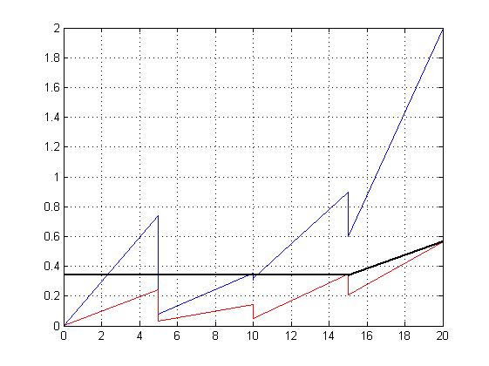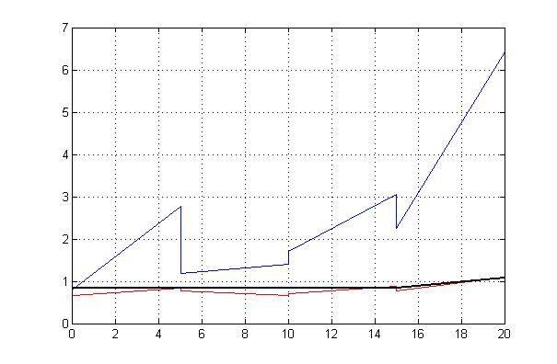
$μ$ $i$
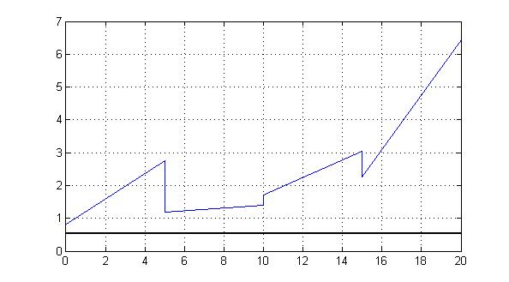
$ν$
Рис. 5. Зависимость аппроксимирванных передаточных чисел от высоты

Таблица 5. Расчетные, скорректированные и аппроксимированные передаточные числа.
№ реж. | H, км | $$μ_{рас}, с$$ | $$i_{рас}$$ | $$ν_{рас}, c^{-1}$$ | $$μ_{кор}, с$$ | $$i_{кор}$$ | $$ν_{кор}, c^{-1}$$ | $$μ_{ап}, с$$ | $$i_{ап}$$ | $$ν_{ап}, c^{-1}$$
1 | 0 | 0,335 | 1,534 | 1,534 | 0,098 | 0,676 | 0,527 | 0,341 | 0,838 | 0,527
2 | 0 | 0,033 | 0,527 | 0,527 | 0,033 | 0,527 | 0,527 | 0,341 | 0,838 | 0,527
3 | 0 | 0 | 0,806 | 0,806 | 0 | 0,670 | 0,527 | 0,341 | 0,838 | 0,527
4 | 5 | 0,737 | 2,761 | 2,761 | 0,241 | 0,838 | 0,527 | 0,341 | 0,838 | 0,527
5 | 5 | 0,077 | 1,179 | 1,179 | 0,033 | 0,777 | 0,527 | 0,341 | 0,838 | 0,527
6 | 10 | 0,354 | 1,406 | 1,406 | 0,144 | 0,660 | 0,527 | 0,341 | 0,838 | 0,527
7 | 10 | 0,306 | 1,588 | 1,588 | 0,058 | 0,683 | 0,527 | 0,341 | 0,838 | 0,527
8 | 10 | 0,319 | 1,698 | 1,698 | 0,048 | 0,698 | 0,527 | 0,341 | 0,838 | 0,527
9 | 15 | 0,898 | 3,047 | 3,047 | 0,341 | 0,870 | 0,527 | 0,341 | 0,838 | 0,527
10 | 15 | 0,735 | 2,744 | 2,744 | 0,243 | 0,826 | 0,527 | 0,341 | 0,838 | 0,527
11 | 15 | 0,598 | 2,250 | 2,250 | 0,209 | 0,769 | 0,527 | 0,341 | 0,838 | 0,527
12 | 20 | 1,995 | 6,429 | 6,429 | 0,566 | 1,087 | 0,527 | 0,566 | 1,087 | 0,527

Формальная реализация методики
Реализация алгоритма состоит из следующих шагов:

- Ввод временного интервала $[t_{рег_min}; t_{рег_max}]$, соответствующего ТЗ на систему «самолет - АП».
- Ввод передаточных чисел х_{г} для фиксированных режимов полета.
- Ввод допустимых отклонений амплитудной $ΔА_{доп}$ и фазовой $Δφ_{доп}$ частотных характеристик ($ΔА_{доп}=0,05$ , и $Δφ_{доп}=-0,1рад$).
- Ввод фиксированного значения сдвига по фазе (-80°), которое выбирают исходя из соображения, что при расчете интерес представляет только часть переходного процесса, протекающая до $t_{рег_min}$ $(Δφ<85°)$, т.е. отсутствие перерегулирования при выходе на заданную координату стабилизации.
- Выбор опорного режима и ввод его параметров.
- Расчет функций АЧХ и ФЧХ для $t_{рег_min}$
- Определение, исходя из выбранного сдвига по фазе, значения $Δω_{доп}$, соответствующего интервалу времени $[t_{рег_min}; t_{рег_max}]$.
- Расчет функций чувствительности АЧХ и ФЧХ по ω
- Поиск максимальных по модулю величин функций чувствительности в диапазоне частот $Δω_{доп}$
- Расчет функций чувствительности по параметрам АП х_{г}
- Поиск максимальных по модулю величин функций чувствительности по х_{г} в диапазоне $Δω_{доп}$
- Ввод данных в систему линейных уравнений:
$\left\{\begin{aligned}F=max\sum_{x_{r}=μ}^{μ, i, ν}{∆{x_{r}}_{рас}} \\ \sum_{x_{r}=μ}^{μ, i, ν}{A_{max}^{x_{r}}(ω)∙∆{x_{r}}_{рас}}+A_{o}^{ω}\left(ω_{min}\right)∙∆ω_{тек}=ΔА_{доп} \\ \sum_{x_{r}=μ}^{μ, i, ν}{φ_{max}^{x_{r}}(ω)∙∆{x_{r}}_{рас}}+φ_{o}^{ω}\left(ω_{min}\right)∙∆ω_{тек}=Δφ_{доп} \\ {{∆x}_{r}}_{рас}≤{x_{r}}_{ном}-{x_{r}}_{оп}, r=1,n \\ ∆ω_{тек}≤Δω_{доп}\end{aligned}\right.$
- Расчет величин максимальных отклонений параметров на каждом режиме полета самолета от идентичного параметра опорного режима ${∆x}_{r}={x_{r}}_{ном}-{x_{r}}_{оп}$
- Решение системы относительно ${{∆x}_{r}}_{рас}$ и вычисление максимального диапазона варьирования переменных состояния по формуле:
$${x_{r}}_{кор}={x_{r}}_{ном}-{∆x_{r}}_{рас}$$
- Для окончательного определения законов коррекции все режимы ранжируют по какому-либо параметру или параметрам движения самолета (скоростному напору, высоте полете и т.п.).

- Если законы коррекции по выбранному параметру остались сложными или неудовлетворительно качество переходного процесса, то повторяют расчеты для проблемных режимов с постепенным увеличением $t_{рег_тек}$ до величины $t_{рег_max}$ до достижения удовлетворительных результатов.
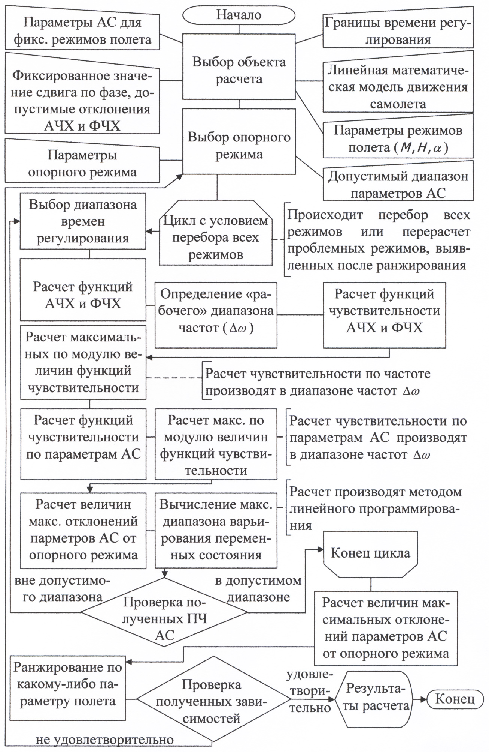
Блок-схема алгоритма

